«ШИРОКАЯ МАСЛЕНИЦА»
Сценарий фольклорного праздника для подготовительной группы
Цели и задачи: Повышение интереса к традициям русского народа.
Возрождать интерес к обрядовым русским праздникам.
Закрепить знания детей о празднике «Масленица».
Ход праздника. (Звучит музыка. Дети заходят в зал и садятся на места).
Выходят под народную музыку Матрена и Ерема
Матрена: Здравствуйте, гости дорогие ( кланяются)
Ерема: Маленькие и большие!
Матрена: Я , Матрена, а а это - мой братец Ерема!
Ерема: Собирайся народ!
В гости Масленица ждет,
Матрена: Мы зовем к себе тех,
Кто любит веселье и смех!
Ерема: Ждут вас игры, забавы и шутки,
Скучать не дадут ни минутки!
Вместе: Масленицу широкую открываем –
Веселье начинаем!
Звучит муз. «Барыня», расходятся в стороны Ерема и Матрена, танцуют.
( Пока Матрена кружится Ерема из за ширмы выносит мешок)
Ерема: Слушай, Матрена, я мешок купил!
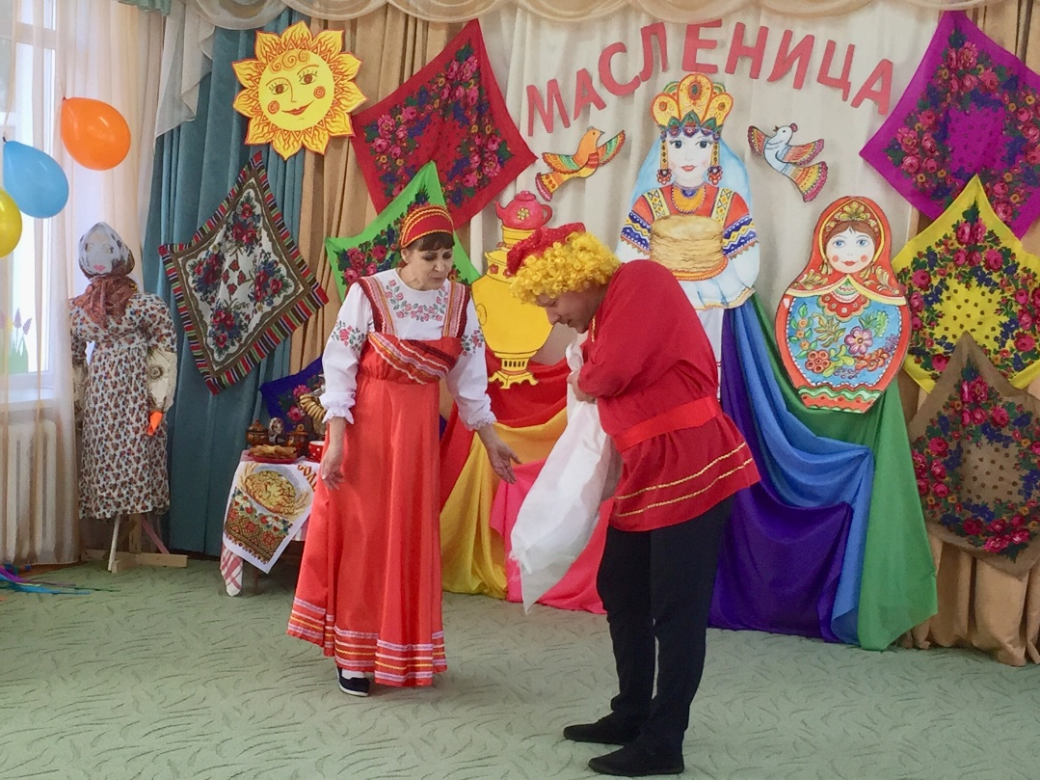
Матрена: Это хорошо, в хозяйстве мешок пригодится. А что в мешке?
Ерема: А в мешке гостинцы матушка передала для тебя,
Конфеты, бублики, для всей нашей публики, всем хватит!
Матрена: Ну, скорей мешок развязывай! Да угощеньице показывай!
Ерема: Ой , а мешок -то с дырой, видно все угощенья я растерял
Матрена: Эх, ты простофиля! Ах, ты недотепа, небось сам все слопал . Вот я тебе…
Под музыку из к/ф бегает за Еремой со скалкой!
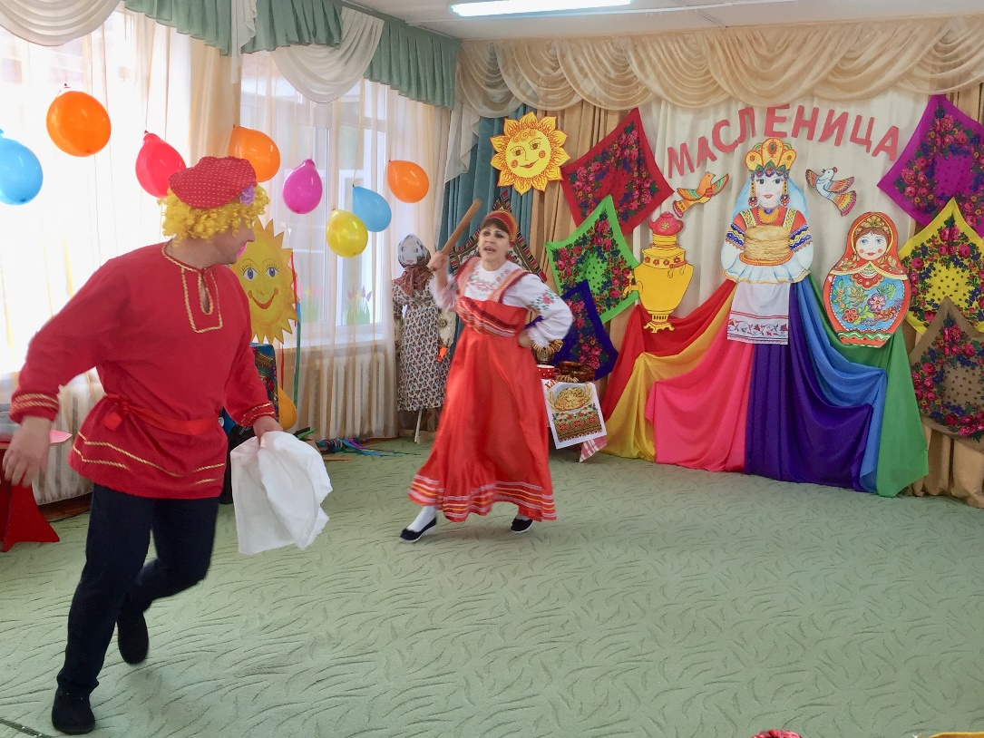
Матрена:Где конфеты? Где пряники? Где баранки и бублики?
Ерема: ( падает, дрыгает ногами и руками)Лежачего не бьют! Хватит Матрена! Прости меня , ради праздника.
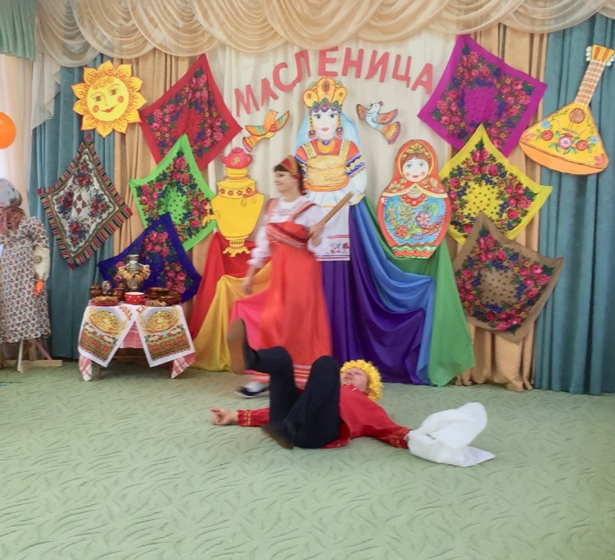
Матрена: Ладно, что с тебя взять, простим его ребята?
Дети: Да!
Матрена: А мешок сюда давай. Я его зашью и сгодится для чего- нибудь.
(забирает мешок и кладет в корзину)
Ерема: Ну, не сердись , Матрена !
А , я загадку знаю. Хочу ребятам загадать.
Матрена: Ну , загадывай!
Ерема: Я вот тут записал, чтоб не забыть.
Зазвенели ручьи.
Прилетели грачи,
В дом свой - улей пчела
Первый мед принесла.
Кто скажет, кто знает,
Когда это бывает? (весной)
Матрена: Молодцы, ребята , так ведь пора весну зазывать
Весну встречайте, холода провожайте!

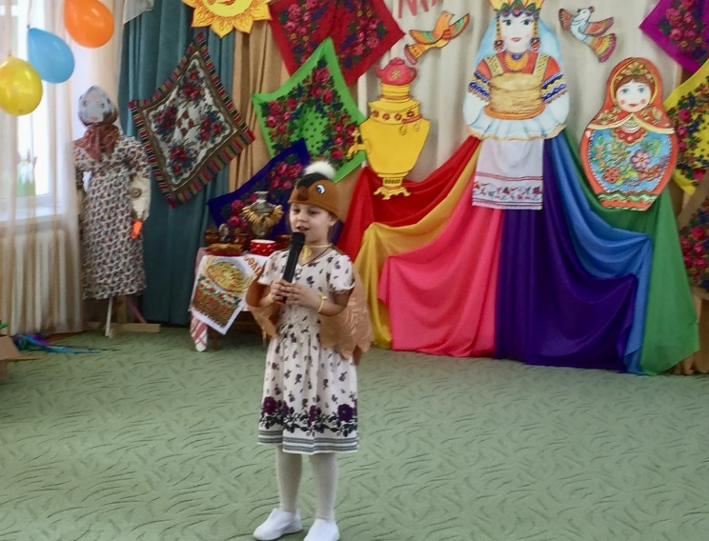

Катя: Птички- невелички в стайки собирайтесь
Высоко летите!
На крыльях Весну принесите!
Весна к нам придет- тепло принесет!

Дети в костюмах птиц вылетают и исполняют танец «Согрей меня»
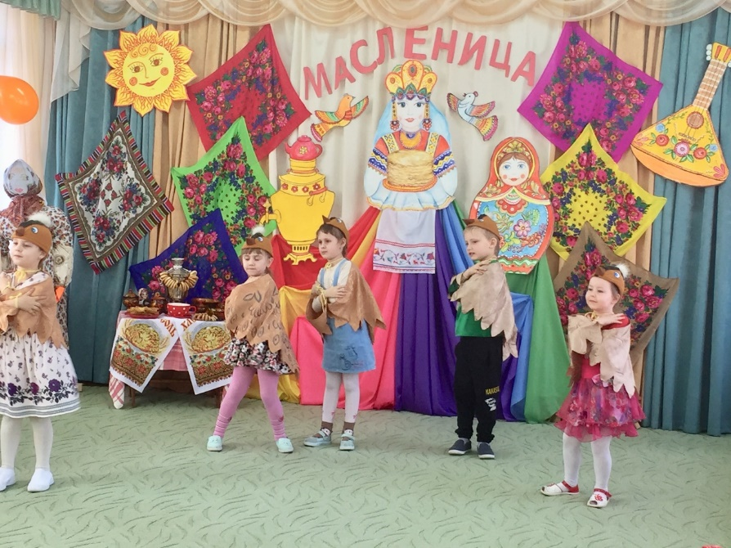

Славик:Весна, Весна красная!
Приди, Весна , с радостью,
С великой милостью;
Со льном высоким,
С корнем глубоким,
С хлебами обильными!

Птицы выводят Весну, танцуют , затем садятся на места.

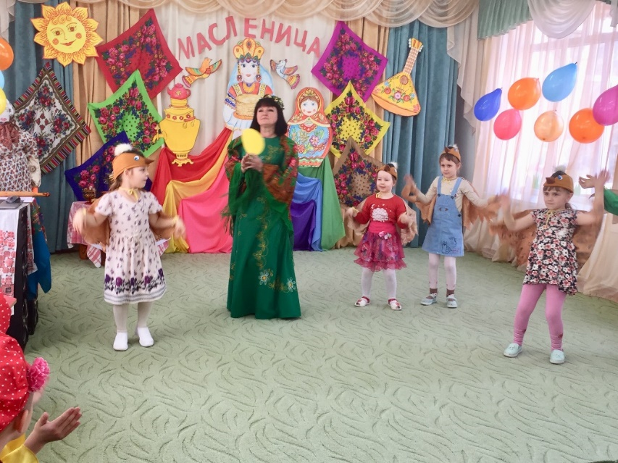
Весна: Здравствуйте, ребята!
Я Весна, всем издали видна.
Ветерок меня ведет,
Птицы славят мой приход!
Вы меня зазывали, закликали и в гости ждали, вот я и пришла, три угодья принесла. Первое угодье – в лугах половодье, второе угодье – солнце на подворье, третье угодье – зеленое раздолье!
(Все дети встают в хоровод )
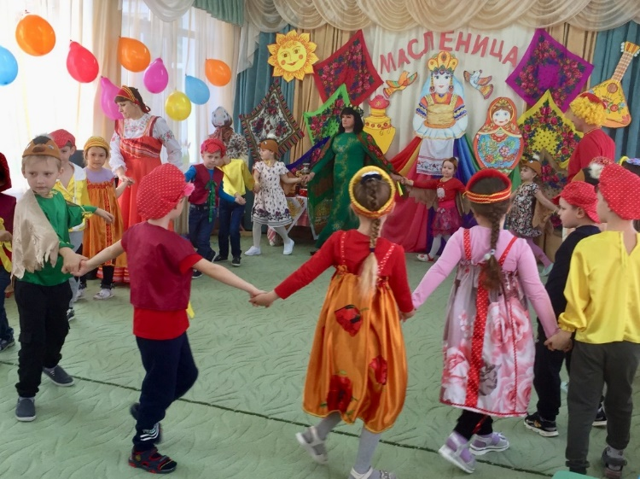
Песня «Весенний хоровод »
Весна: А сейчас ребятки, отгадайте -ка загадку!
В этот праздник, все стремятся,
Дома долго не сидеть,
А на ярмарку все мчатся,
Представления смотреть,
Выступают скоморохи,
Пекут вкусные блины,
Раз в году бывает праздник,
В завершении зимы.
(Масленица)
Юля:Масленица! Масленица! В гости к нам пришла!
Масленица! Масленица! Счастья принесла!
( Ерема выносит чучело Масленицы)
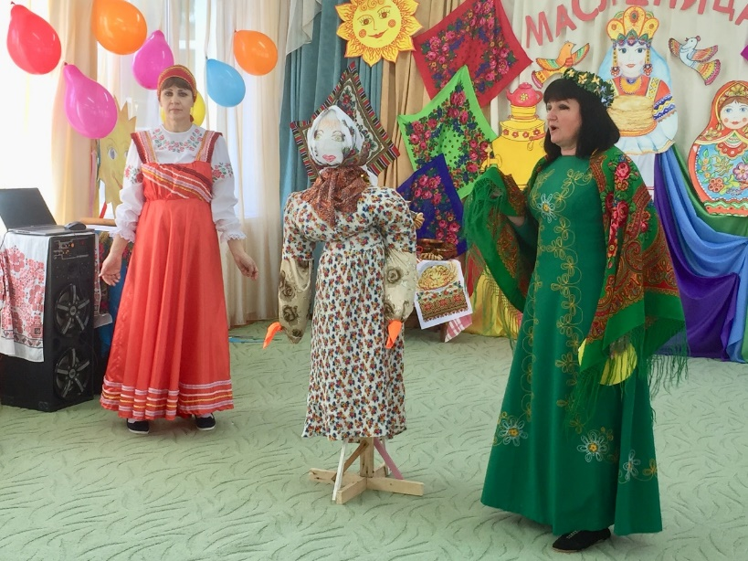
Вот это чучело , образ зимы- это и есть Масленица! Эта кукла сделана из соломы, ее наряжали в платье, на голову платок повязывали, В воскресенье в последний день масленичной недели – провожали масленицу – сжигали чучело, а пепел разбрасывали по полю, чтобы на следующий год был богатый урожай .Этот праздник- веселое прощание с зимой и встреча весны. Надоела всем зима и холод, хочется тепла. Люди испокон веков воспринимали весну как начало новой жизни и почитали Солнце, дающее жизнь всему живому.
(Ерема выносит бутафорское солнце )
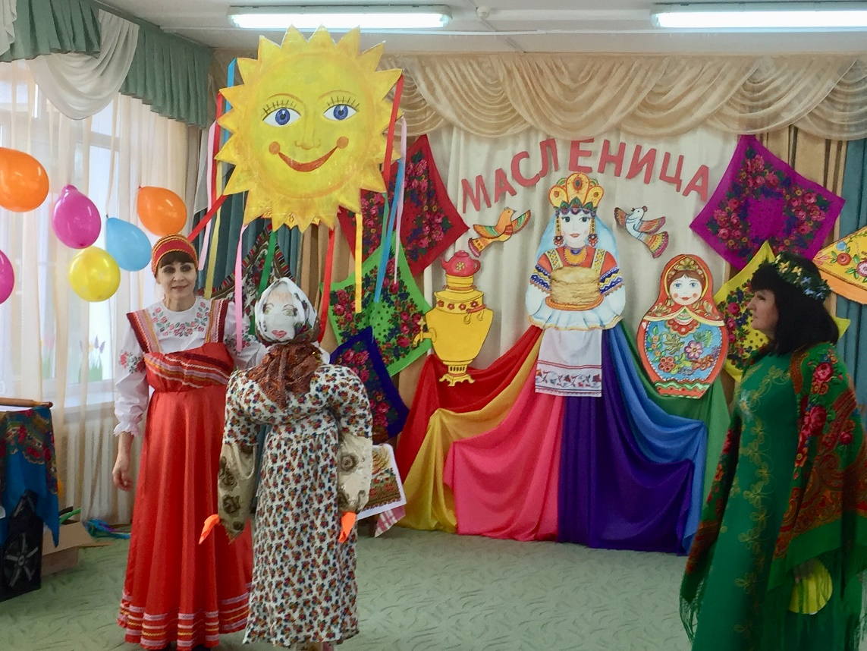
В честь солнца пекли лепешки , которые называются-блины.

Матрёна: Ребята . отгадайте загадку: (бутафорский блин)
Его любят все на свете,
Любят взрослые и дети,
Хоть с начинкой, хоть и без,
Каждый хочет его съесть,
Круглый он хрустящий,
Он от маслица блестящий.
(Блин)
Блин-символ солнца, поскольку он, желтый, круглый, горячий.
Ерема: Желтый, круглый, ароматный
И на вкус такой приятный,
И с вареньем, и с медком,
Со сгущенным молоком!
Мы блинов давно не ели,
Мы блиночков захотели!
Весна: Выходи народ, заводи хоровод
Песня «Блины»
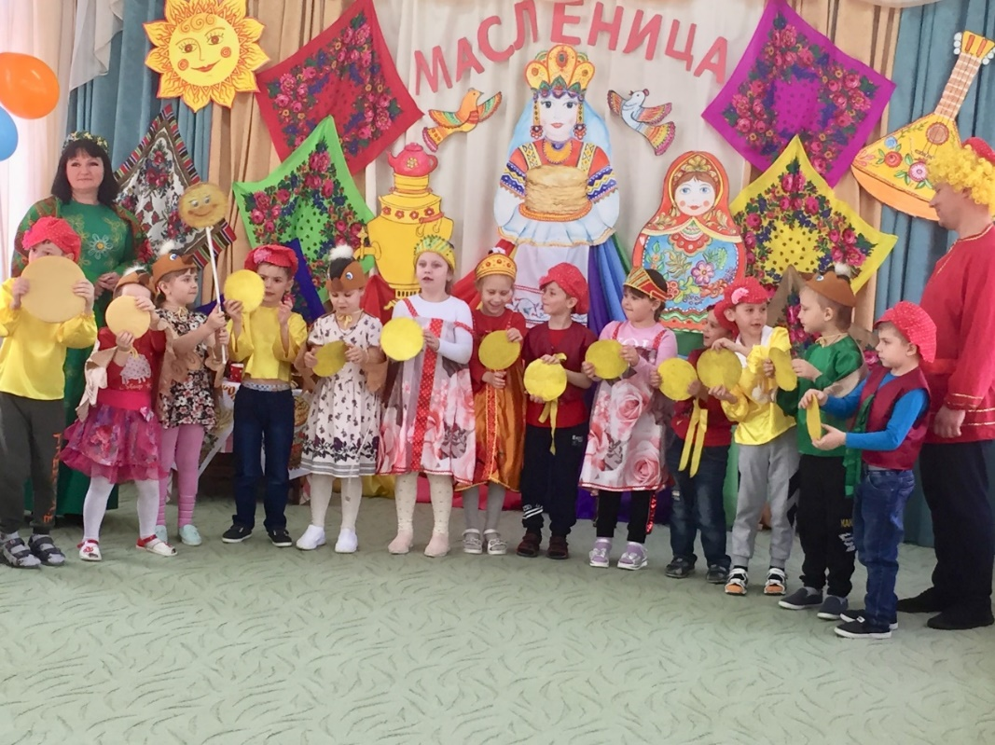
Матрена: А ну-ка Ерема неси нашу сковороду, блины начнем печь!
Игра « Блин»
Крепче за руки беритесь,
В круг скорее становитесь
Испечем большой мы блин.
Да смотрите, чтоб не пригорел.
Дети становятся в большой хоровод, по середине растягивают ткань круглой формы(сковорода), в середину кладут паролоновый блин, который, нужно подбрасывать, чтоб не пригорел)
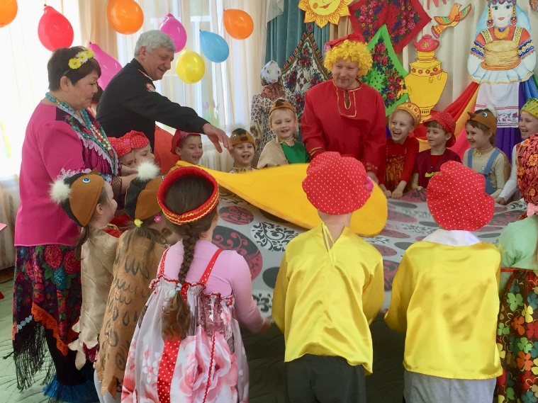
Матрена: Молодцы, хорошо играли, отдохнуть всем пора, садись на место, детвора!
А мы приглашаем наших гостей, коллектив ЦКД ст.Упорной «Сударушки» исполнить нам веселые частушки!
(Поют частушки -гости)
Ерема: Я на Маслену готов
Скушать сотню блинов!
Матрена: Ой, Ерема, лопнуть не боишься? Давай лучше с блинами поиграем! Вот только кто-то нам блины все разрезал… Двоим играющим дается комплект из разрезанных кругов желтого цвета – нужно их собрать.
Игра «Собери блин».

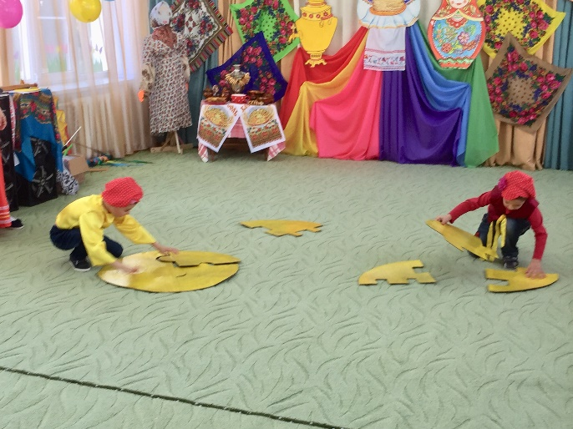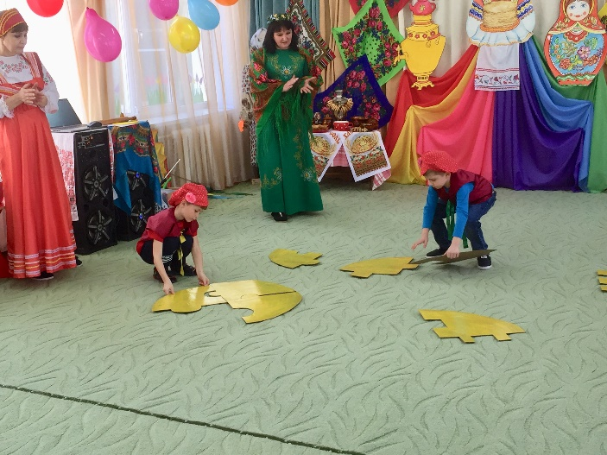
Игра «Блиномет»
Участникам выдаются картонные блины, которыми нужно попасть в обруч.
Игра «Жонглирование блинами»
(на сковороде нужно подбрасывать паролоновый блин , кто дольше не уронит блин, тот и выиграл)

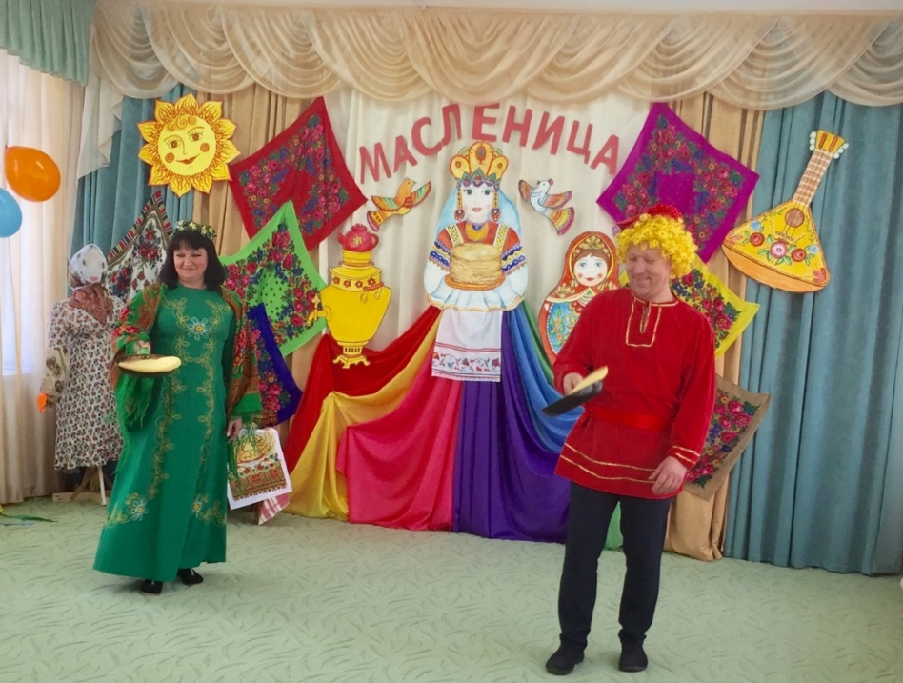

Игра-аттракцион «Напеки блинов» .
Дети встают в две команды, первым дают сковороду и кладут «Блин». По сигналу бегут вперед и выкладывают этот блин на поднос. Чья команда быстрее напечёт блинов.
Подведение итогов.
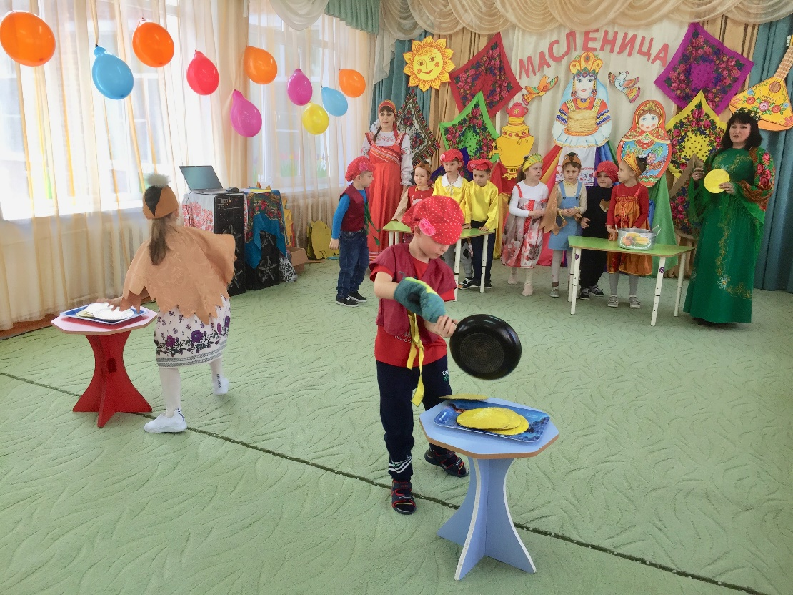

Матрена:
Вот и празднику — конец,
Кто пришел — тот молодец!

Коля: Уж ты Масленица,
Гостья наша дорогая
Кормишь нас блинами
Угощаешь всех подряд
Всех мальчишек и девчат!
Ерема: Масленица весело гуляла, песни пела и играла. Все дети водят вокруг Масленицы хоровод
А теперь - прощай, на тот год приезжай! (Чучело ставится в центре зала,
Все дети водят вокруг Масленицы хоровод
Хоровод «Прощай, Масленица!»
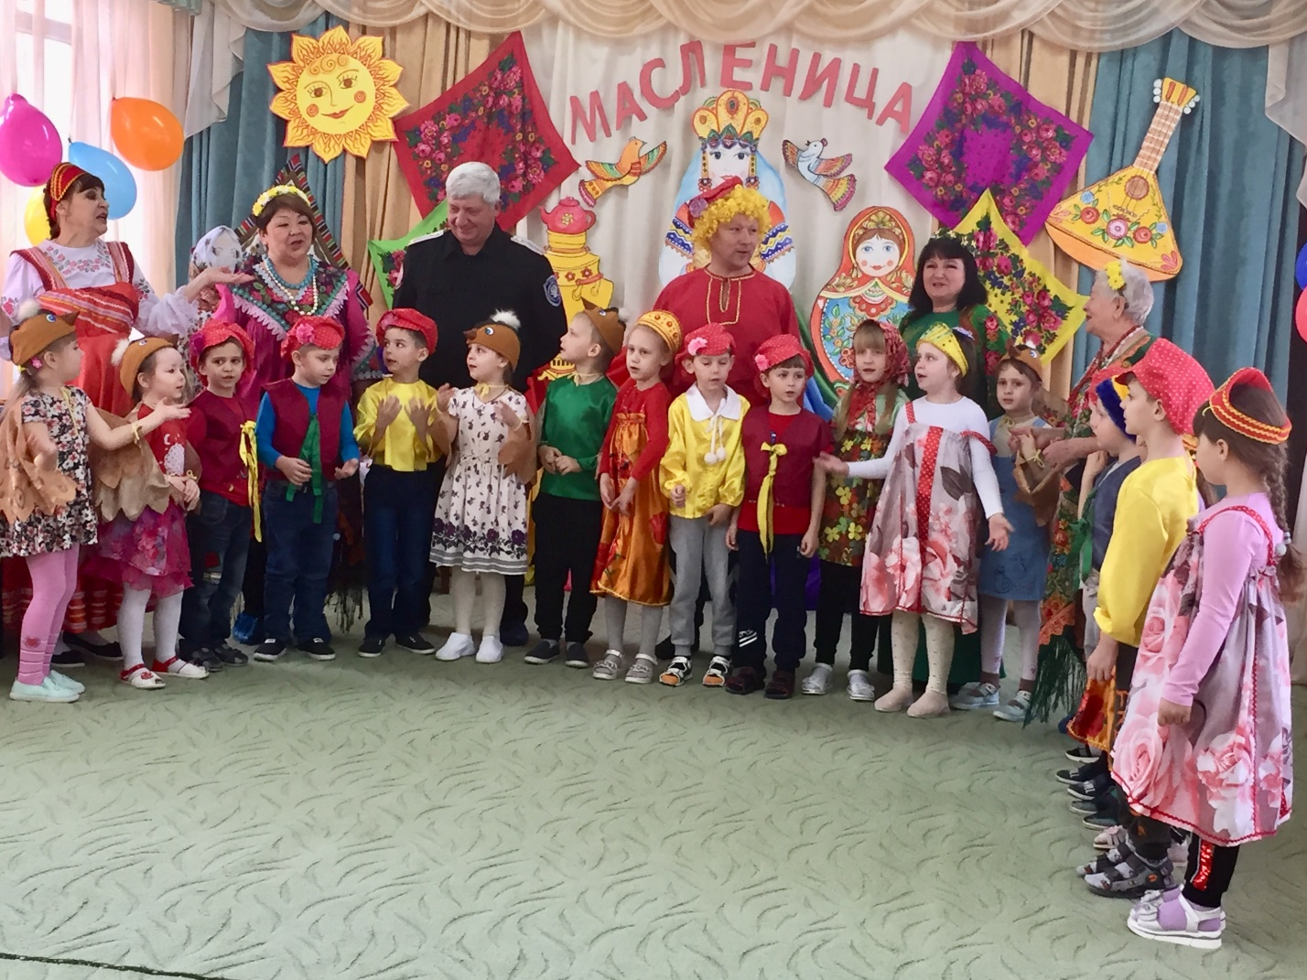
Праздник продолжается на прогулке.
Весна: А ну-ка народ, вставай в хоровод!
Разбираем ленты разноцветные ,
Да игру начинаем !
Игра «Карусель»
На Масленицу обычай есть с зимой прощаться, да Масленицу жечь .
Под музыку дети ходят вокруг чучела масленицы.
Потом отходят. Делая большой круг, машут руками на прощание, Масленицу сжигают).
Звучит песня «Гори, гори ясно!»
Матрена: Вот и празднику конец! А кто пел, плясал,
Веселился и играл - молодец!
Ерема: А теперь приглашаю всех на блины. Только что испечены,
Весна: Всех к столу мы приглашаем чаем да блинами угощаем!
Блинчики - оладушки, кушайте ребятушки!

